Resultados de las pruebas de concurrencia, carga y rendimiento
H2ToGo (TT2) · Ejecutadas el 4 de noviembre de 2026
Este documento registra los resultados de las pruebas CC y RE del plan de pruebas. Las mediciones de carga se hicieron contra el backend desplegado en Azure; las de concurrencia, con las pruebas de integración automáticas. Las tablas conservan las columnas del plan de pruebas.

Condiciones de la prueba
Tabla 1. Ambiente de las pruebas de carga y rendimiento. Elaboración propia.
Concepto | Valor
Backend | Azure Container Apps: h2togo-api, imagen v20261103-161429, 0.5 vCPU, 1 GiB, 1 réplica (mínimo y máximo)
Base de datos | Contenedor PostgreSQL 16 + PostGIS: h2togo-db, 0.25 vCPU, 0.5 GiB
Pool de conexiones | Valor por defecto (10), como indica el plan
Herramienta | k6 v2.3.0, ejecutado desde una computadora externa a Azure
Datos de prueba | 100 clientes y 10 repartidores creados para la prueba, una purificadora con 5 000 garrafones. Se borraron al terminar; la base volvió a sus 37 usuarios y 990 pedidos
Pruebas automáticas | mvn verify con Testcontainers (PostgreSQL + PostGIS): 120 pruebas, 0 fallos

Pruebas de concurrencia y carga
Tabla 2. Resultados de concurrencia y carga. Elaboración propia.
ID | Escenario | Requisito | Cómo se ejecuta | Resultado esperado | Medición obtenida | Resultado | Evidencia
CC-01 | 2 repartidores aceptan el mismo pedido al mismo tiempo | RF-019, RNF-011 | aceptacionConcurrenteSoloUnoGana (2 hilos) | 1 aceptación, 1 rechazo 409 | 1 aceptación, 1 rechazo | Pasó | Ilustración 5
CC-02 | 10 repartidores aceptan el mismo pedido al mismo tiempo | RF-019, RNF-011, riesgo R-4 | aceptacionConcurrente10RepartidoresSoloUnoGana (10 hilos) | 1 aceptación y 9 respuestas 409; garrafones apartados una sola vez | 1 aceptación, 9 rechazos 409; 2 de 2 garrafones apartados una vez | Pasó | Ilustración 5
CC-03 | 100 usuarios simultáneos con operaciones mezcladas | RNF-007 | k6 contra Azure: 100 usuarios con cuenta propia, 5 min sostenidos, más una ráfaga de 100 pedidos | 0 errores de base de datos, menos de 1% de errores HTTP; registrar transacciones por segundo y p95 | 2 de 22 588 peticiones fallidas (0.009%), 0 respuestas 5xx; 47.6 peticiones/s; p95 de 1.25 s | Pasó, con observación | Ilustraciones 1 a 3
CC-04 | Falla a mitad de una operación de varias tablas | RNF-014 | aceptarSinStockCombinadoDevuelve422 | Nada se guarda a medias: ni apartados ni movimientos huérfanos | Respuesta 422; pedido pendiente y sin repartidor; 0 apartados y 0 movimientos | Pasó | Ilustración 5
CC-05 | Varios repartidores reservan el mismo programado | Ruta del día | reservaConcurrenteSoloUnoGana (10 hilos) | 1 reserva, los demás rechazo 409 | 1 reserva, 9 rechazos 409 | Pasó | Ilustración 5

Detalle de CC-03
Los 100 usuarios se repartieron en 10 repartidores (reportan ubicación cada 5 s y consultan pedidos) y 90 clientes (buscan purificadoras, crean, consultan y cancelan pedidos). Durante la prueba el backend no se reinició y su uso máximo fue de 0.39 de 0.5 vCPU y 587 MB de memoria.
Tabla 3. Tiempos de respuesta de la carga sostenida de CC-03 (100 usuarios, 5 min). Elaboración propia.
Operación | Peticiones | Promedio | p95 | Fallidas
Todas las de la carga sostenida | 22 179 | 466 ms | 1.24 s | 0
Crear pedido | Incluida | 422 ms | 1.13 s | 0
Reportar ubicación | Incluida | 457 ms | 1.22 s | 0
Tabla 4. Ráfaga de 100 pedidos creados en el mismo instante. Elaboración propia.
Corrida | Pedidos creados | Promedio | p95 | Respuestas 5xx
1 (al final de CC-03) | 98 de 100 | 1.83 s | 1.75 s | 0
2 (repetición) | 100 de 100 | 0.96 s | 1.54 s | 0
3 (repetición) | 100 de 100 | 1.30 s | 2.14 s | 0
4 (repetición) | 100 de 100 | 1.41 s | 2.05 s | 0
Total | 398 de 400 (99.5%) |  |  | 0

Observación: en la primera ráfaga, 2 peticiones agotaron su tiempo de espera a unos 30 y 39 s, y rebasaron por poco el umbral adicional de 1% definido solo para la ráfaga (1.01%, 2 de 198). El criterio del plan se cumple sobre el total de peticiones. Se comprobó en la base que esos 2 pedidos no se guardaron y que no quedó nada a medias, y el log del backend no registró errores en esa ventana. No se determinó la causa. No volvió a ocurrir en las 3 repeticiones.
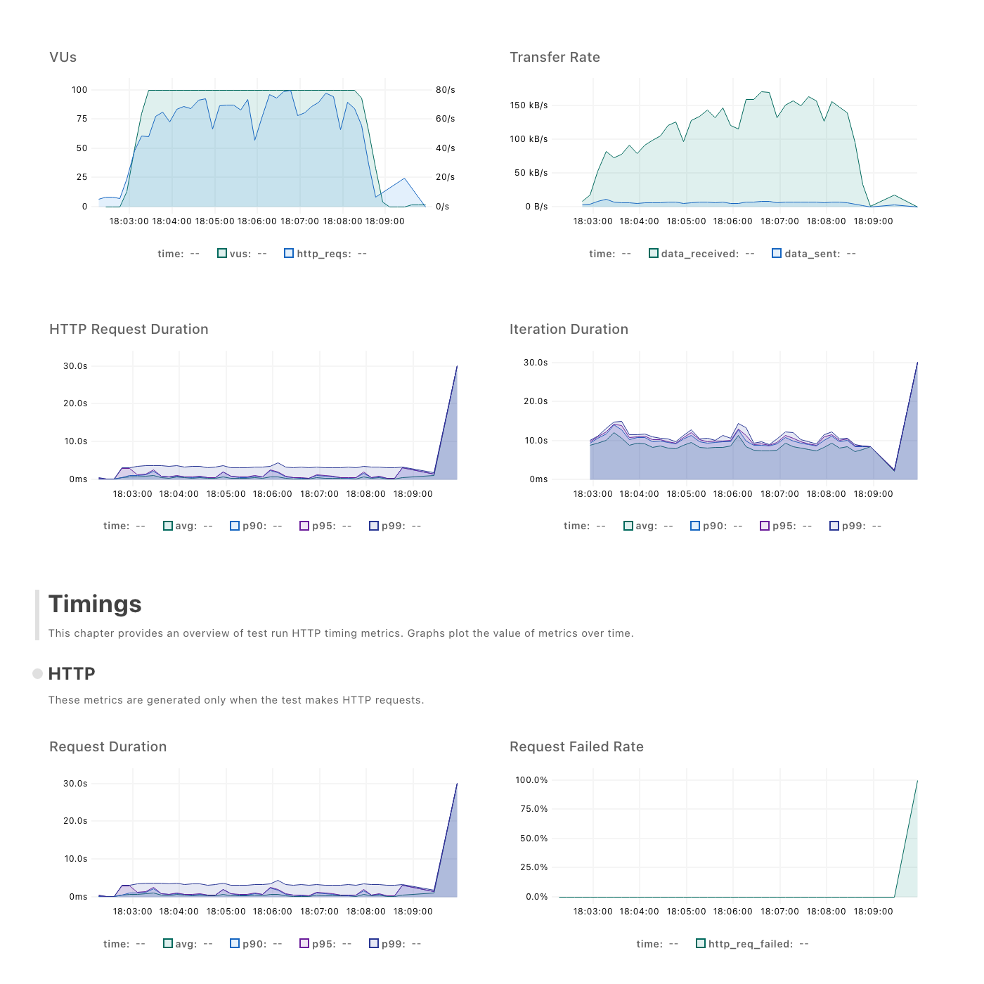
Ilustración 1. Reporte de k6 de CC-03: tasa de peticiones, usuarios simultáneos y tiempos de respuesta. Elaboración propia.
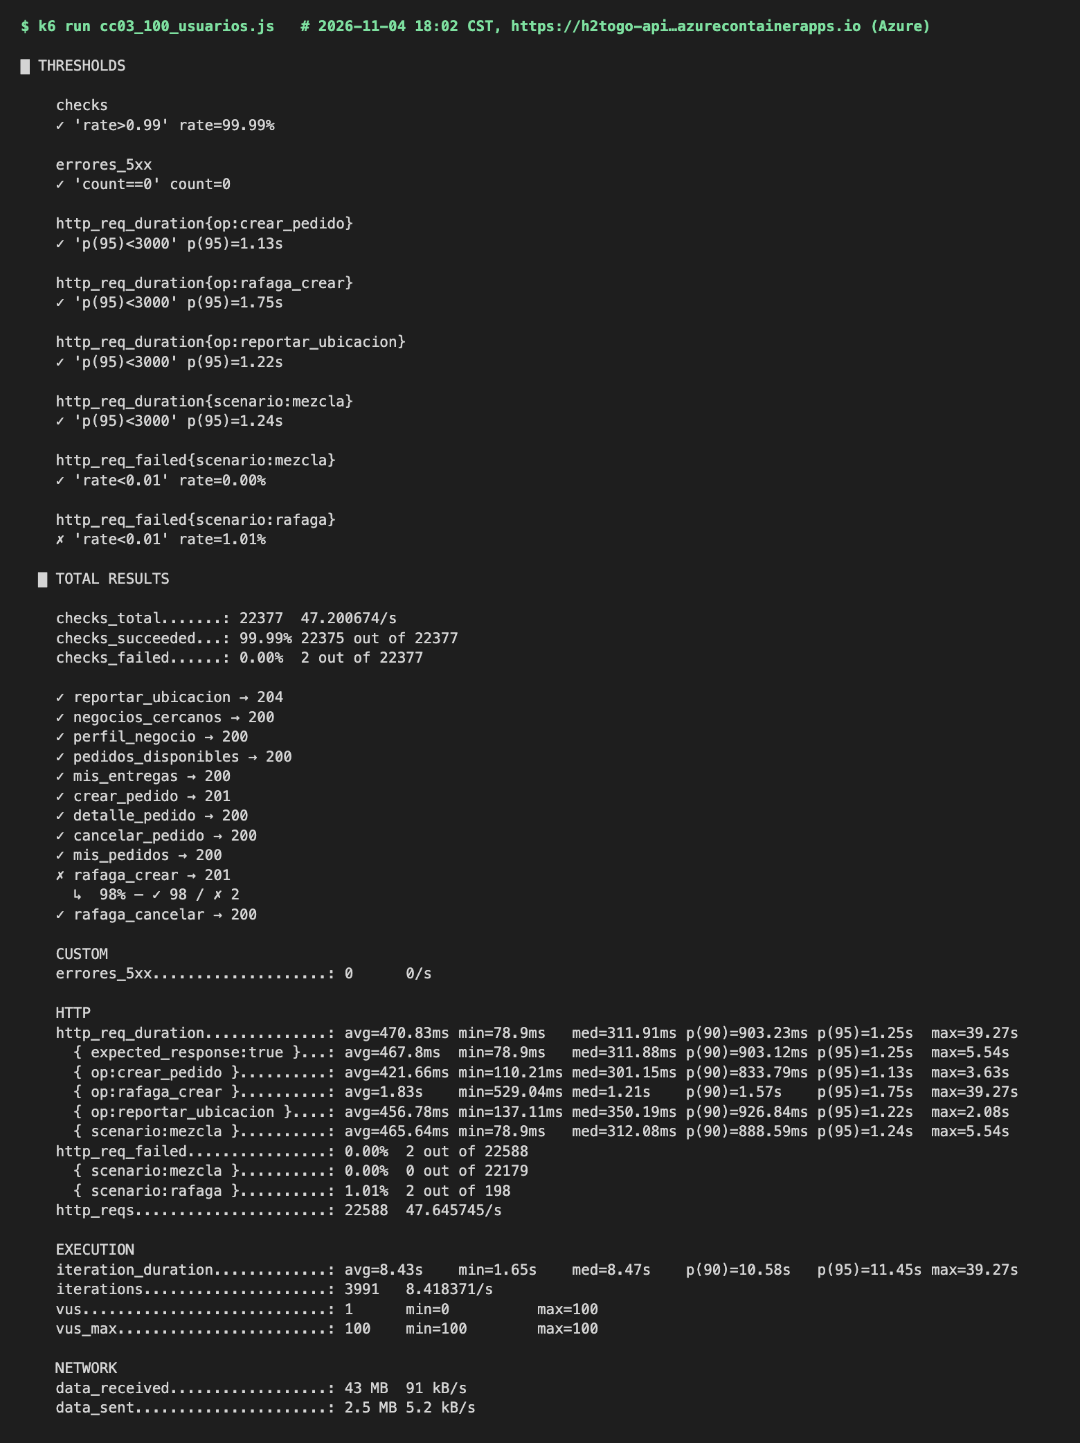
Ilustración 2. Resultado de k6 de CC-03. Elaboración propia.
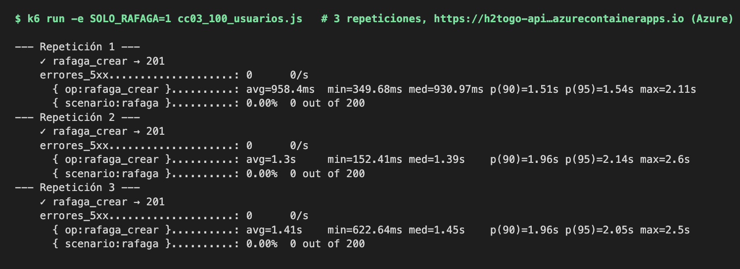
Ilustración 3. Resultado de k6 de las 3 repeticiones de la ráfaga. Elaboración propia.

Pruebas de rendimiento
Tabla 5. Resultados de rendimiento. Elaboración propia.
ID | Qué se mide | Requisito y límite | Cómo se mide | Valor diseñado | Medición obtenida (prom. / p95) | Resultado | Evidencia
RE-01 | Calcular la ruta de entrega (A*) | RNF-009: 5 s o menos | 20 mediciones de GET /pedidos/{id}/ruta desde 20 orígenes | No aplica | 0.16 s / 0.20 s (máx. 0.24 s) | Pasó (backend) | Ilustración 4. Falta cronómetro en la app con 4G
RE-02 | Calcular la ruta del día con OR-Tools (5 paradas) | RNF-009: 5 s o menos | 20 mediciones de GET /repartidores/me/ruta-optima | 1.5 s (local) | 1.90 s / 2.14 s (máx. 4.79 s) | Pasó | Ilustración 4
RE-02 | Calcular la ruta del día con OR-Tools (10 paradas) | RNF-009: 5 s o menos | 20 mediciones de GET /repartidores/me/ruta-optima | No aplica | 2.64 s / 2.71 s (máx. 2.76 s) | Pasó | Ilustración 4
RE-03 | Posición del repartidor en la pantalla del cliente | RNF-012: 10 s o menos | Dos teléfonos con 4G y video | Reporte cada 5 s | Sin medir | Pendiente
RE-04 | Activación de un pedido programado | RNF-013: al menos cada 5 min | 20 pedidos programados; retraso entre la hora programada y la activación en el historial | Tarea cada 60 s | 21.7 s / 42.7 s (máx. 42.7 s) | Pasó | Ilustración 6
RE-05 | Disponibilidad de 08:00 a 18:00 | RNF-010: 99% o más | Monitor externo de /api/v1/health durante 2 semanas | No aplica | Sin medir | Pendiente
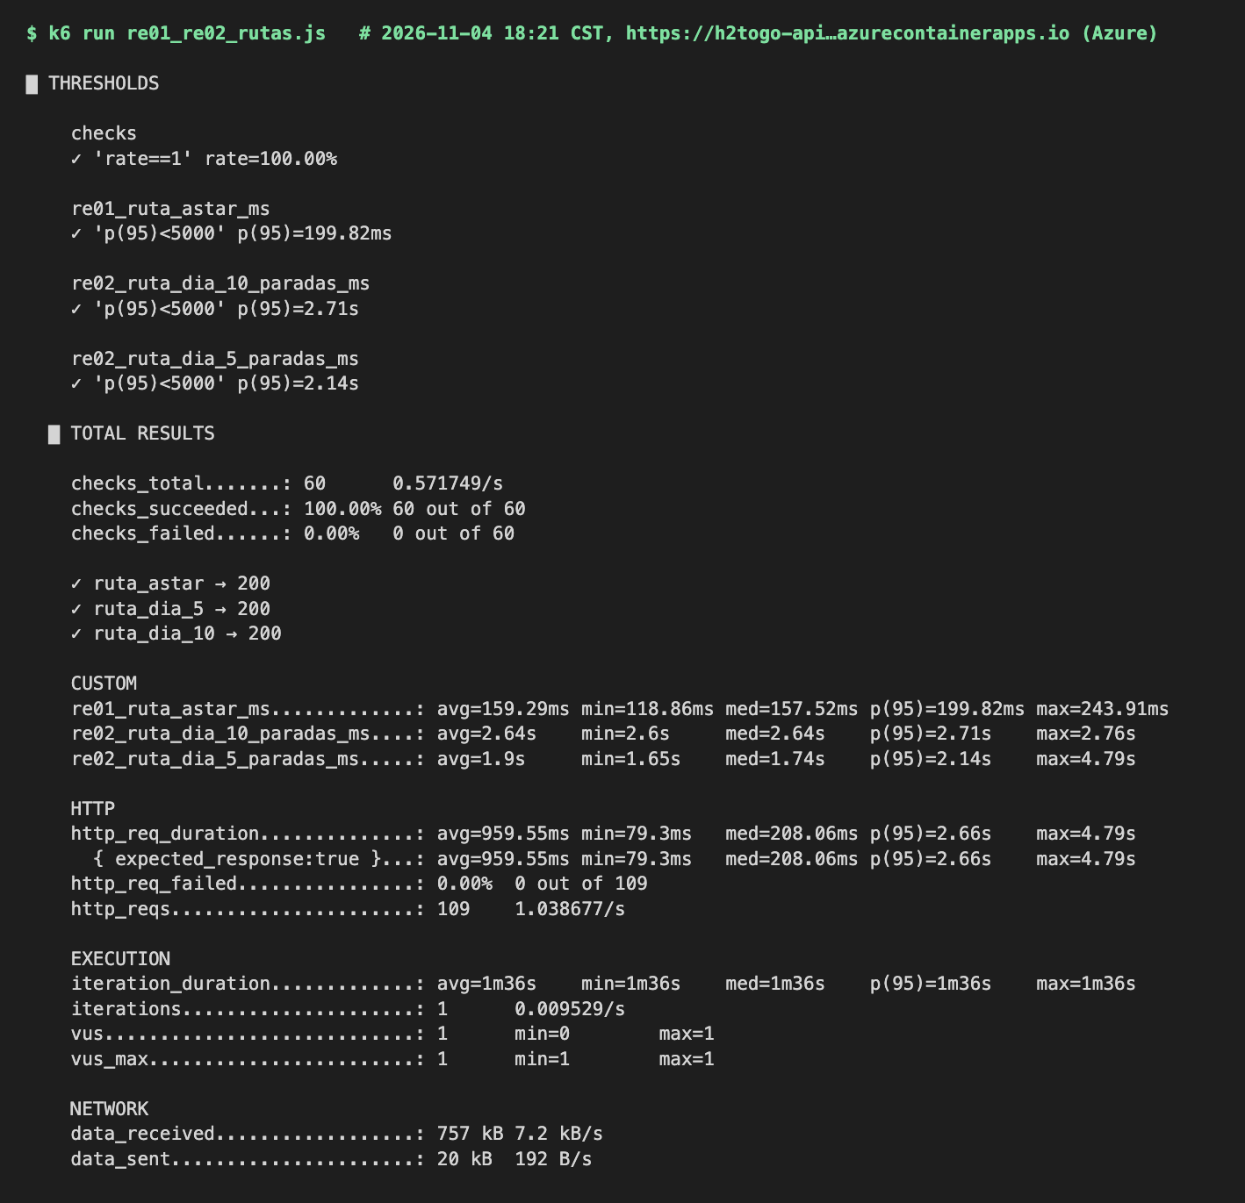
Ilustración 4. Resultado de k6 de RE-01 y RE-02. Elaboración propia.
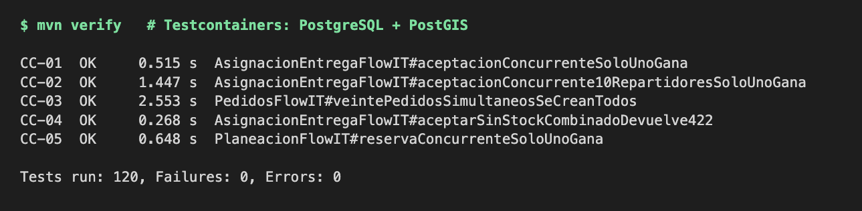
Ilustración 5. Resultado de las pruebas automáticas de concurrencia. Elaboración propia.
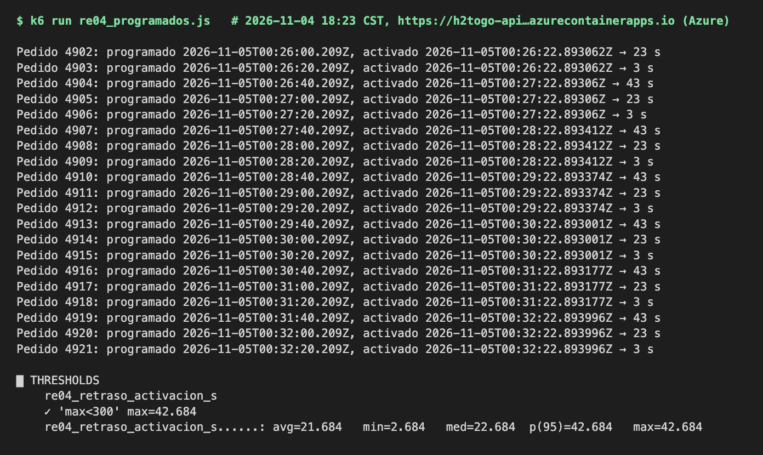
Ilustración 6. Resultado de k6 de RE-04. Elaboración propia.

Hallazgo: bloqueo del pool de conexiones
La prueba de carga encontró un error que las pruebas de un solo usuario no mostraban. En un ensayo local previo, de 100 pedidos simultáneos solo se crearon 10; los otros 90 esperaron 30 s y fallaron.
- Causa: al confirmar una petición, el aviso de pedido nuevo y la entrega de notificaciones pedían una segunda conexión a la base mientras la petición aún conservaba la suya. Con 10 peticiones a la vez, las 10 conexiones del pool quedaban esperando otra.
- Corrección: ese trabajo pasó a ejecutarse en segundo plano, de modo que la petición libera su conexión primero.
- Verificación: se agregó una prueba automática de 20 pedidos simultáneos, que falla con el código anterior y pasa con el corregido.

Limitaciones de estas mediciones
- Las mediciones contra Azure se hicieron desde una conexión fija, no con red móvil 4G como pide la regla de medición del plan. Reflejan el tiempo del servidor y la red usada, no el tiempo en un teléfono.
- RE-01 aún no incluye el tiempo hasta que la ruta aparece en el mapa de la app.
- RE-03 y RE-05 quedan pendientes: requieren dos teléfonos y dos semanas de monitoreo, respectivamente.

